Cabillaud, bouillon pamplemousse miel, avocat grillé - Recette Eric Guérin
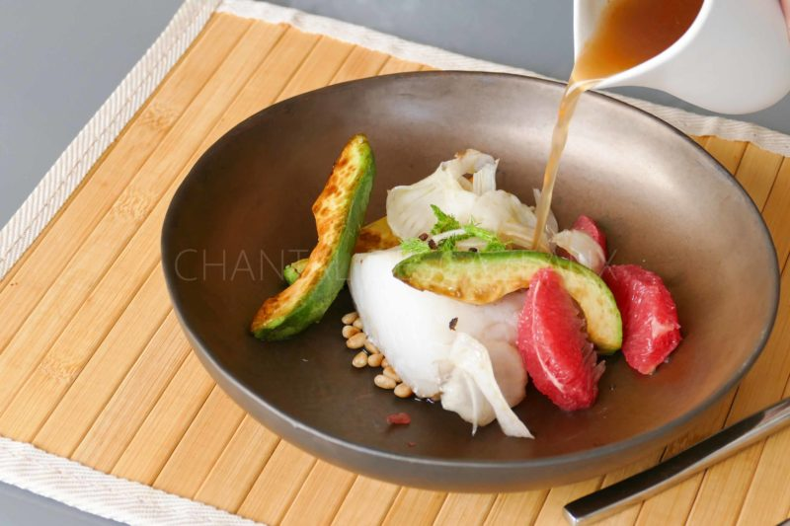
Ingrédients (pour 4 personnes):
- 4 pavés de cabillaud
- Bouillon: 50 cl de bouillon de volaille, 1 pamplemousse rose, 40 cl de jus de pamplemousse, 1 échalote, 3 capsules de cardamome, 2 cuil. à s. de miel, 40 cl de bouillon de volaille, 8 cl de vinaigre de riz, 1/2 cuil. à s. de sauce huître, quelques grains de poivre Timut, piment
- 1 fenouil
- 1 avocat
- huile d'olive, fleur de sel, poivre de Timut, pignons de pin
Préparation:
Pour éviter que la chair délicate du cabillaud ne s'émiette à la cuisson, recouvrir le morceau de gros sel pendant une vingtaine de minutes. Rincer ensuite sous un filet d'eau claire puis sécher. Peler le pamplemousse à vif, prélever les suprêmes. Les réserver ainsi que la moitié des peaux.
Préparer le bouillon: Faire chauffer de l'huile d'olive dans une casserole. Faire revenir les peaux réservées avec le poivre de Timut, la cardamome et le piment. Remuer et ne pas laisser trop colorer afin d'éviter des notes d'amertume.
Ajouter les pluches et la partie haute du fenouil et l'échalote coupée en longueur. Ajouter le miel, le vinaigre de riz, le jus de pamplemousse et le bouillon. Verser la sauce huître et laisser 10 minutes à frémissements.
Filtrer et réserver.
Emincer le fenouil à la mandoline et assaisonner avec sel, poivre et huile d'olive.
Couper l'avocat en quartiers et saisir à feu vif dans une poêle. Assaisonner. Faire griller les pignons à sec.
Déposer le cabillaud dans une assiette avec un filet d'huile d'olive. Assaisonner et recouvrir avec un film transparent ; cuire au four à 80 °C pendant 15 à 20 minutes selon la taille des morceaux de poisson. La chair sera nacrée, une cuisson parfaite ^^
Déposer quelques pignons grillés dans le fond d'une assiette creuse. Ajouter une portion de cabillaud puis 2 ou 3 suprêmes de pamplemousse, des tranches d'avocat grillées et des lamelles de fenouil.
Verser le bouillon très chaud dans l'assiette devant le convive.
www.assiettesgourmandes.fr

